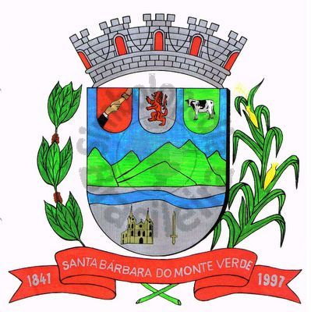 |  | Câmara Municipal
 |  | de Santa Bárbara do Monte Verde
 |  | ESTADO DE MINAS GERAIS

Indicação de nº 58 de 08 de Abril de 2025.

À Câmara Municipal de Santa Bárbara do Monte Verde

Exmº. Sr. Luiz Carlos Machado
Presidente da Câmara Municipal

Senhor Presidente:
O Vereador Maxuel de Oliveira que esta subscreve, vem por meio deste, solicitar ao Executivo Municipal para seja feita a manutenção da estrada que liga Barreado a Santa Quitéria, até a divisa do município de Belmiro Braga, (Ponte do Haras).
Justifica-se tal pedido pois a estrada se encontra em condições precárias, precisando de roçadas, patrolamento ensaibramento e desobestrução de bueiros, pois a mesma é de grande circulação de veículos, principalmente para área da saúde.

Maxuel de Oliveira

Vereador
Rua José Antônio de Almeida, 169 - Centro - CEP 36132-000 - Santa Bárbara do Monte Verde| MGCNPJ: 01.633.260/0001-67 – Tel. (32)3283-8113 – e-mail: camara.sbmv@yahoo.com.br

